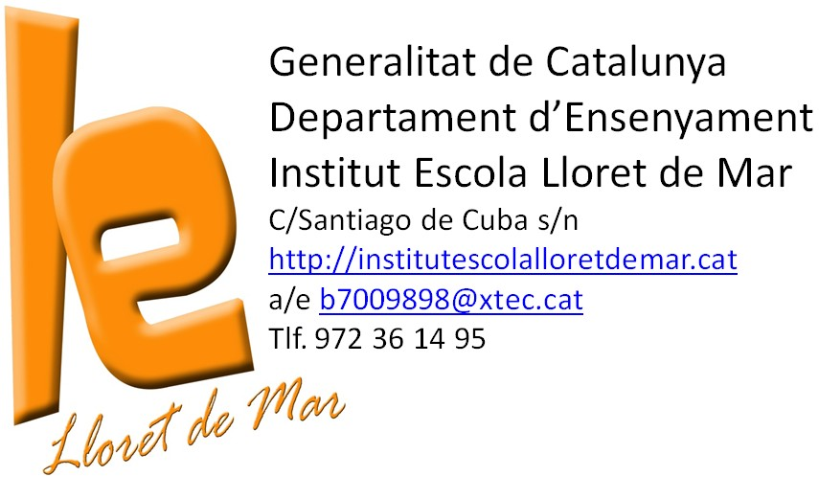 RECUPERACIÓ CATALÀ 2nESO
Què cal saber?

· EXPRESSIÓ ESCRITA:
· Tipus de textos.
· Estructura dels diferents tipus de textos.

· ORTOGRAFIA:
· Síl·laba tònica/àtona, diftong, triftong, hiat, dígraf.
· Accentuació (agudes, planes, esdrúixoles). Diacrítics.
· Vocals: A/E, O/U.
· Consonants: B/V, G/J, les ESSES, C/Ç...
· Escriptura en lletres de números i hores.

· GRAMÀTICA:
Tipus de paraules -
· Verb. Definició, tipus, característiques, temps principals, conjugacions.
· Nom. Definició, tipus, característiques, noms compostos...
· Determinant. Definició, tipus, característiques.
· Adjectiu. Definició, tipus, característiques.
· Preposició. Definició, tipus, característiques.
· Adverbi. Definició, tipus, característiques.
· Pronoms forts i febles. Definició, tipus, característiques.
Tipus de sintagmes -
· SN, SV, S. Adj, S. Adv... Anàlisi sintàctica i/o reconeixement d'elements.

· COMPRENSIÓ ORAL:
· Vocabulari: frases fetes, refranys... interjeccions, onomatopeies.
· Expressió oral i/o escrita d'allò que hem escoltat.

